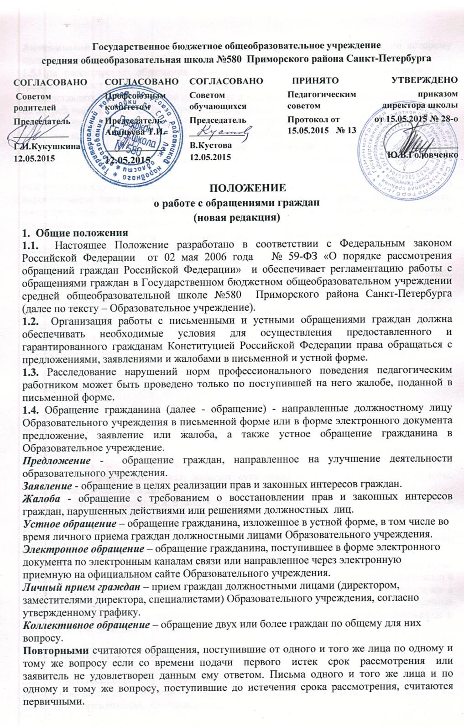
Анонимными считаются письма граждан без указания фамилии, адреса, по которому должен быть направлен ответ, по таким обращениям ответ не дается.
1.5.При рассмотрении обращения должностным лицом Образовательного учреждения гражданин имеет право:
1) представлять дополнительные документы и материалы либо обращаться с просьбой об их истребовании, в том числе в электронной форме.
2) знакомиться с документами и материалами, касающимися рассмотрения обращения, если это не затрагивает права, свободы и законные интересы других лиц и если в указанных документах и материалах не содержатся сведения, составляющие государственную или иную охраняемую федеральным законом тайну;
3) получать письменный ответ по существу поставленных в обращении вопросов, за исключением случаев, указанных в разделе 4 настоящего Положения, уведомление о переадресации письменного обращения в государственный орган, орган местного самоуправления или должностному лицу, в компетенцию которых входит решение поставленных в обращении вопросов;
4) обращаться с жалобой на принятое по обращению решение или на действие (бездействие) в связи с рассмотрением обращения в административном и (или) судебном порядке в соответствии с законодательством Российской Федерации;
5) обращаться с заявлением о прекращении рассмотрения обращения.
1.6. Рассмотрение обращений граждан осуществляется бесплатно.
1.7. При рассмотрении обращения не допускается разглашение сведений, содержащихся в обращении, персональных данных, а также сведений, касающихся частной жизни гражданина, без его согласия. Не является разглашением сведений, содержащихся в обращении, направление письменного обращения в государственный орган, орган местного самоуправления или другому должностному лицу, в компетенцию которых входит решение поставленных в обращении вопросов.
1.8. Обращение, поступившее в Образовательное учреждение или должностному лицу в соответствии с их компетенцией, подлежит обязательному рассмотрению.

2.Требования к письменному обращению
2.1. Гражданин в своем письменном обращении в обязательном порядке указывает либо наименование Образовательного учреждения, либо фамилию, имя, отчество соответствующего должностного лица, либо должность соответствующего лица, а также свои фамилию, имя, отчество (последнее - при наличии), почтовый адрес, по которому должны быть направлены ответ, излагает суть предложения, заявления или жалобы, ставит личную подпись и дату.
2.2. В случае необходимости в подтверждение своих доводов гражданин прилагает к письменному обращению документы и материалы либо их копии.
2.3. Обращение, поступившее в Образовательное учреждение в форме электронного документа, через электронную приемную на официальном сайте Образовательного учреждения подлежит рассмотрению в порядке, установленном настоящим Положением. В обращении гражданин в обязательном порядке указывает свои фамилию, имя, отчество (последнее - при наличии), адрес электронной почты, если ответ должен быть направлен в форме электронного документа, и почтовый адрес, если ответ должен быть направлен в письменной форме. Гражданин вправе приложить к такому обращению необходимые документы и материалы в электронной форме либо направить указанные документы и материалы или их копии в письменной форме.
3.Организация работы с обращениями

3.1. Ответственность за организацию работы с обращениями и состояние делопроизводства по письмам и устным обращениям граждан возлагается на директора Образовательного учреждения.

3.2. Непосредственное исполнение поручений по письмам и устным обращениям граждан осуществляется заместителями директора школы, руководителями структурных подразделений, специалистами, классными руководителями, которые, при необходимости составляют письменный ответ на обращение.
3.3. Письменное обращение подлежит обязательной регистрации в течение трех дней с момента поступления в школу делопроизводителем, ответственным за ведение делопроизводства в Журнале учета письменных обращений (Приложение 1).
В журнале учета письменных обращений указываются:
- фамилия инициалы гражданина (граждан), подающих обращение, в именительном падеже;
- адрес гражданина (граждан), подающих обращение;
- дата поступления обращения;
- краткое содержание обращения;
- дата ответа;
- результаты рассмотрения;
- исполнитель
Поступившие документы в виде подлинников или копий подлинников прикрепляются к тексту обращения (в случае обнаружения отсутствия приложения делается соответствующая отметка в журнале регистрации).
3.4. Директор Образовательного учреждения или должностное лицо, которому обращение направлено на рассмотрение:
1) обеспечивает объективное, всестороннее и своевременное рассмотрение обращения, в случае необходимости - с участием гражданина, направившего обращение;
2) запрашивает, в том числе в электронной форме, необходимые для рассмотрения обращения документы и материалы в других государственных органах, органах местного самоуправления и у иных должностных лиц;
3) принимает меры, направленные на восстановление или защиту нарушенных прав, свобод и законных интересов гражданина;
4) дает письменный ответ по существу поставленных в обращении вопросов, за исключением случаев, указанных в разделе 4 настоящего Положения;
5) уведомляет гражданина о направлении его обращения на рассмотрение в государственный орган, орган местного самоуправления или иному должностному лицу в соответствии с их компетенцией.
3.5. Делопроизводство по обращениям граждан ведется отдельно от других видов делопроизводства. Письма граждан после регистрации и оформления резолюции директора школы передаются на исполнение специалисту.
3.6. Письменное обращение, содержащей вопросы, не входящие в компетенцию директора Образовательного учреждения, направляется в течение семи дней со дня регистрации в соответствующий орган для решения поставленных в обращении вопросов с уведомлением гражданина, направившего обращение.
3.7. Заместители директора и другие специалисты Образовательного учреждения по направленному в установленном порядке запросу государственного органа или должностного лица, рассматривающих обращение, обязаны в течение 15 дней предоставить документы и материалы, за исключением имеющих государственную или иную охраняемую федеральным законом тайну.
3.8. Письменное обращение, поступившее в Образовательное учреждение, рассматривается в течение 30 дней со дня регистрации.
3.9. В исключительных случаях директор Образовательного учреждения вправе продлить срок рассмотрения обращения не более чем на 30 дней, уведомив об этом гражданина.
3.10. 0твет на обращение подписывается директором Образовательного учреждения. Дата исполнения и исходящий номер письма проставляется специалистом по делопроизводству после того, как письмо подписано.
3.10.1.Ответ на обращение, поступившее в Образовательное учреждение, или должностному лицу в форме электронного документа
- направляется в форме электронного документа по адресу электронной почты, указанной в обращении
-публикуется в электронной приемной на официальном сайте Образовательного учреждения
3.10.2.Ответ на обращение, поступившее в Образовательное учреждение, или должностному лицу в письменной форме
- направляется по почтовому адресу, указанному в обращении (Приложение 3).
-передается лично, с подписью заявителя о вручении на копии ответа.

4. Личный приём граждан

4.1. Личный прием граждан осуществляется директором Образовательного учреждения и его заместителями. Информация об установленных для приема днях и часах доводится до сведения граждан через официальный сайт Образовательного учреждения и (или) информационный стенд.
4.2. При личном приеме гражданин предъявляет документ, удостоверяющий его личность.
4.3. Содержание устного обращения заносится в Журнал личного приема и устных обращений граждан. Ход рассмотрения фиксируется в Журнале личного приема и устных обращений граждан. (Приложение 2).
4.4. Письменное обращение, принятое в ходе личного приема, подлежит регистрации в Журнале письменных обращений граждан. Ход рассмотрения обращения заносится в Журнал письменных обращений граждан.
4.5. В случае если изложенные в устном обращении факты и обстоятельства являются очевидными или носят консультативно-информационный характер и не требуют дополнительной проверки, ответ на обращение с согласия гражданина может быть дан устно, в ходе личного приема. В остальных случаях дается письменный ответ по существу поставленных в обращении вопросов.

5. Порядок рассмотрения отдельных обращений
5.1. В случае, если в письменном обращении не указаны фамилия гражданина, направившего обращение, или почтовый адрес, по которому должен быть направлен ответ, ответ на обращение не дается. Если в указанном обращении содержатся сведения о подготавливаемом, совершаемом или совершенном противоправном деянии, а также о лице, его подготавливающем, совершающем или совершившем, обращение подлежит направлению в государственный орган в соответствии с его компетенцией.
5.2. Образовательное учреждение или должностное лицо при получении письменного обращения, в котором содержатся нецензурные либо оскорбительные выражения, угрозы жизни, здоровью и имуществу должностного лица, а также членов его семьи, вправе оставить обращение без ответа по существу поставленных в нем вопросов и сообщить гражданину, направившему обращение, о недопустимости злоупотребления правом.
5.3. В случае, если текст письменного обращения не поддается прочтению, ответ на обращение не дается, о чем в течение семи дней со дня регистрации обращения сообщается гражданину, направившему обращение, если его фамилия и почтовый адрес поддаются прочтению.
5.4. В случае, если в письменном обращении гражданина содержится вопрос, на который ему неоднократно давались письменные ответы по существу в связи с ранее направляемыми обращениями, и при этом в обращении не приводятся новые доводы или обстоятельства, директор Образовательного учреждения, должностное лицо либо уполномоченное на то лицо вправе принять решение о безосновательности очередного обращения и прекращении переписки с гражданином по данному вопросу. О данном решении уведомляется гражданин, направивший обращение.
5.5. В случае, если ответ по существу поставленного в обращении вопроса не может быть дан без разглашения сведений, составляющих охраняемую федеральным законом тайну, гражданину, направившему обращение, сообщается о невозможности дать ответ по существу поставленного в нем вопроса в связи с недопустимостью разглашения указанных сведений.
5.6. В случае, если причины, по которым ответ по существу поставленных в обращении вопросов не мог быть дан, в последующем были устранены, гражданин вправе вновь направить обращение в Образовательное учреждение или соответствующему должностному лицу.
6. Контроль за исполнением письменных обращений граждан

6.1. Контроль за исполнением решения по рассмотрению писем и устных обращений граждан осуществляется директором Образовательного учреждения.
6.2. Письма, поставленные на контроль, помечаются отметкой «контроль».
6.3. Организация контроля, ход и сроки исполнения обращений граждан фиксируются.
6.4. Письменные обращения граждан, копии ответов, документы по личному приему граждан формируются в дела в соответствии с утвержденной номенклатурой дел.
6.5. Срок хранения обращений граждан и документов, связанных с их рассмотрением и разрешением – 5 лет. По истечении установленного срока хранения документы по обращениям граждан подлежат уничтожению в порядке, установленном Федеральной архивной службой России.
6.6.Срок действия положения не ограничен. При изменении законодательства, в Положение вносятся изменения в установленном порядке.

Приложение 1
Журнал регистрации письменных обращений граждан

ФИО заявителя | Адрес заявителя | Дата поступления обращения | Содержание обращения | Исполнитель | Результаты рассмотрения,  дата ответа.  Подпись исполнителя | Приложения
1 | 2 | 3 | 4 | 5 | 6 | 7
Приложение 2

Журнал личного приема и устных обращений граждан
Дата поступления обращения | ФИО заявителя | Принял (должностное лицо) | Краткое содержание обращения | Направлено исполнителю | Результаты рассмотрения,  дата ответа. | Подпись исполнителя
1 | 2 | 3 | 4 | 5 | 6 | 7

Приложение 3
Образец ответа

ПРАВИТЕЛЬСТВО САНКТ-ПЕТЕРБУРГА  КОМИТЕТ ПО ОБРАЗОВАНИЮ  Государственное бюджетное общеобразовательное  учреждение средняя общеобразовательная школа №580 Приморского района Санкт-Петербурга  Санкт-Петербург, 197373, пр.Авиаконструкторов д.29, к.3; пр.Авиаконструкторов д.23, к.2, тел.\ факс (812) 307-08-79  E-mail: school580primspb@gmail.ru  http://school580.ucoz.ru  ОКПО 50846104 ОКОГУ 23010 ОГРН 1027807574827  ИНН/КПП 7814099859/781401001  _______________ № _________  На № _____________ от ___________ | Ивановой С.И.  Пр.Авиаконструкторов, д. 1, кв. 10,  Санкт-Петербург , 197373

О рассмотрении обращения

Уважаемая Светлана Ивановна!

Ваши обращения по вопросу обучения вашей дочери, Ивановой Татьяны, по иностранному языку , рассмотрены.
(далее - текст ответа по существу поставленных вопросов)

Директор школы _____________________ __________________

И.О. Фамилия
(000) 000-00-00

